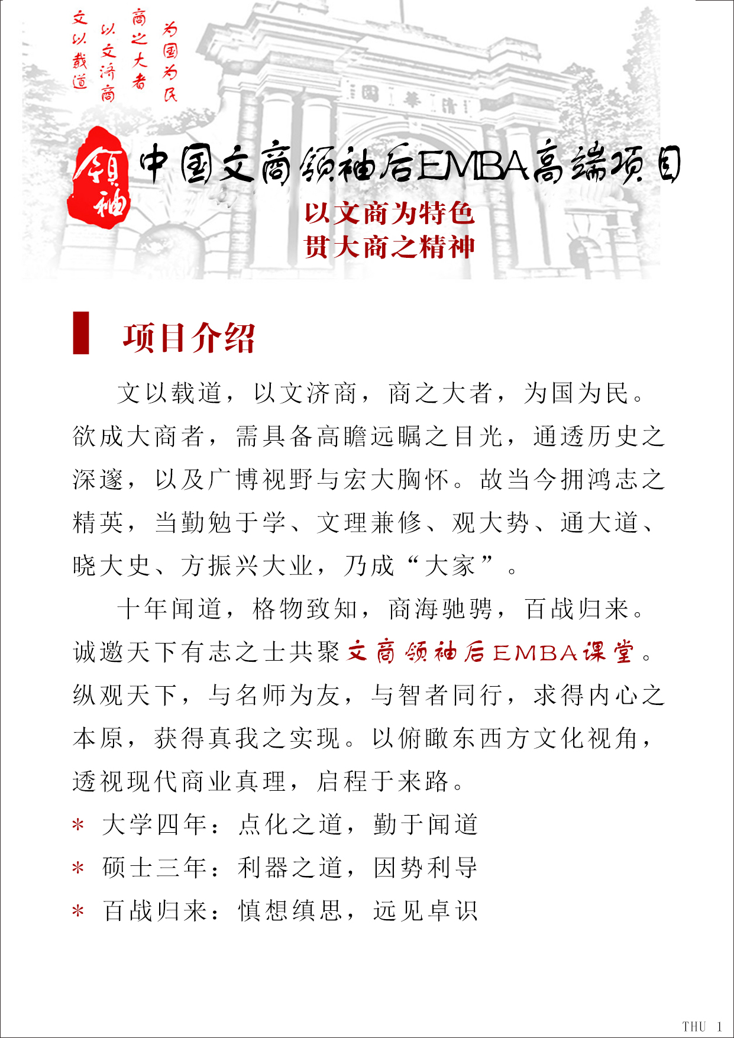
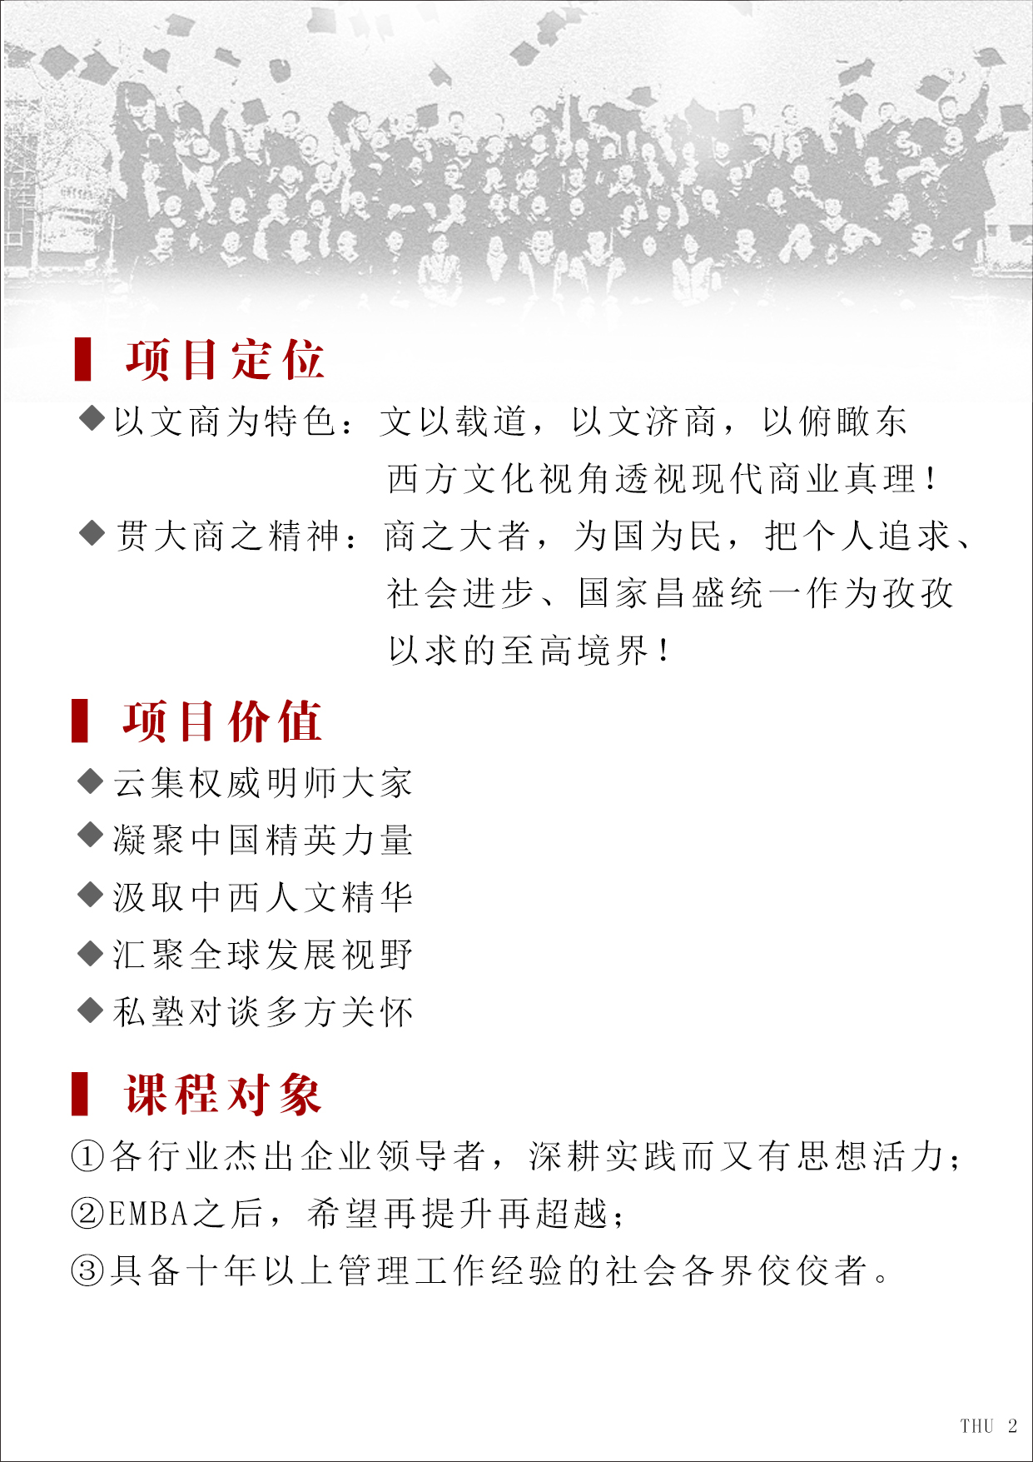
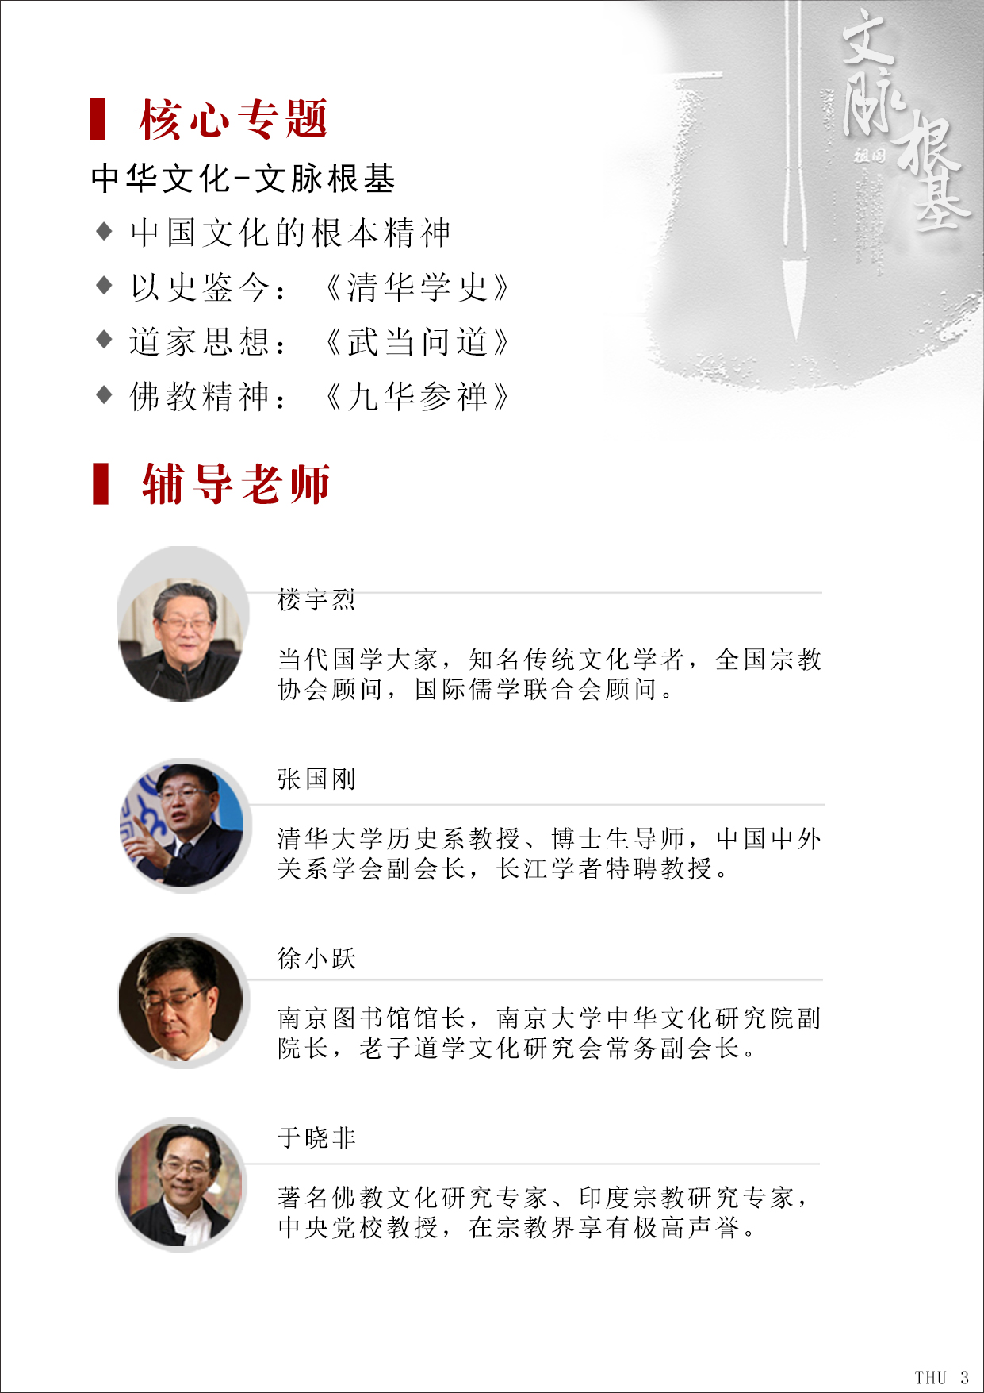
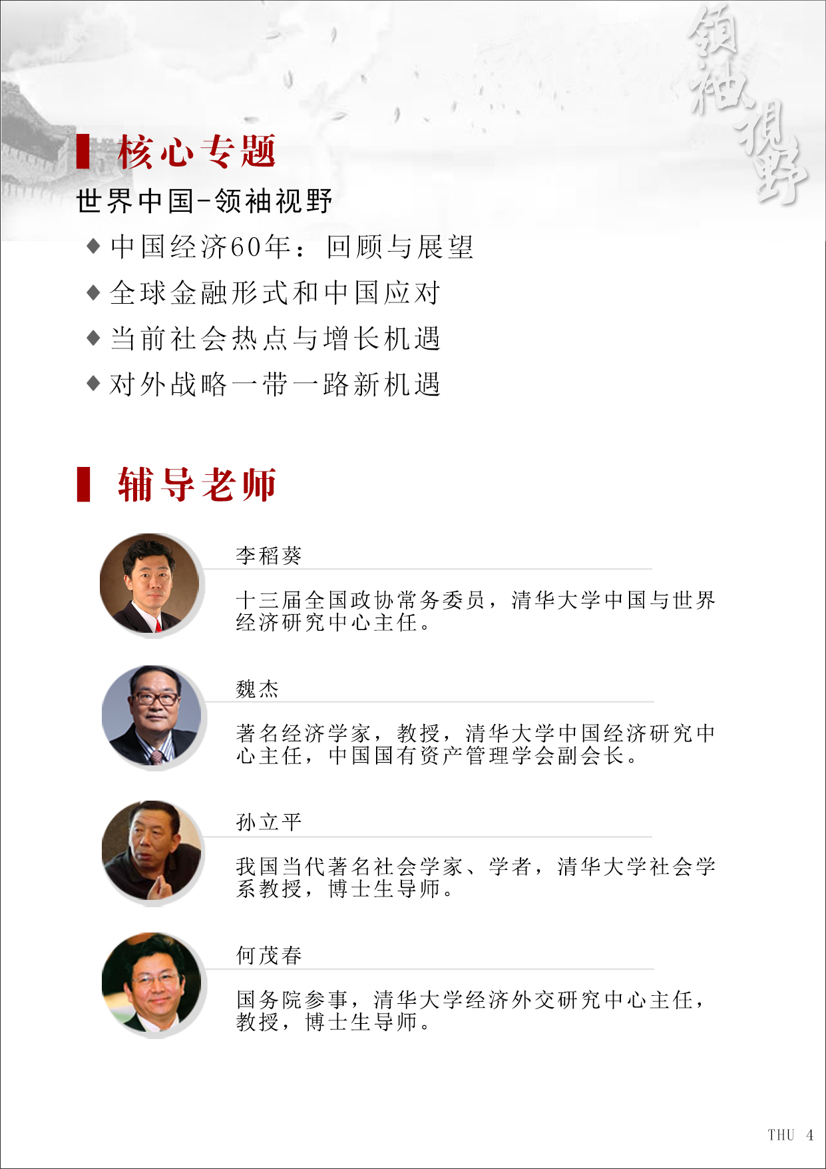
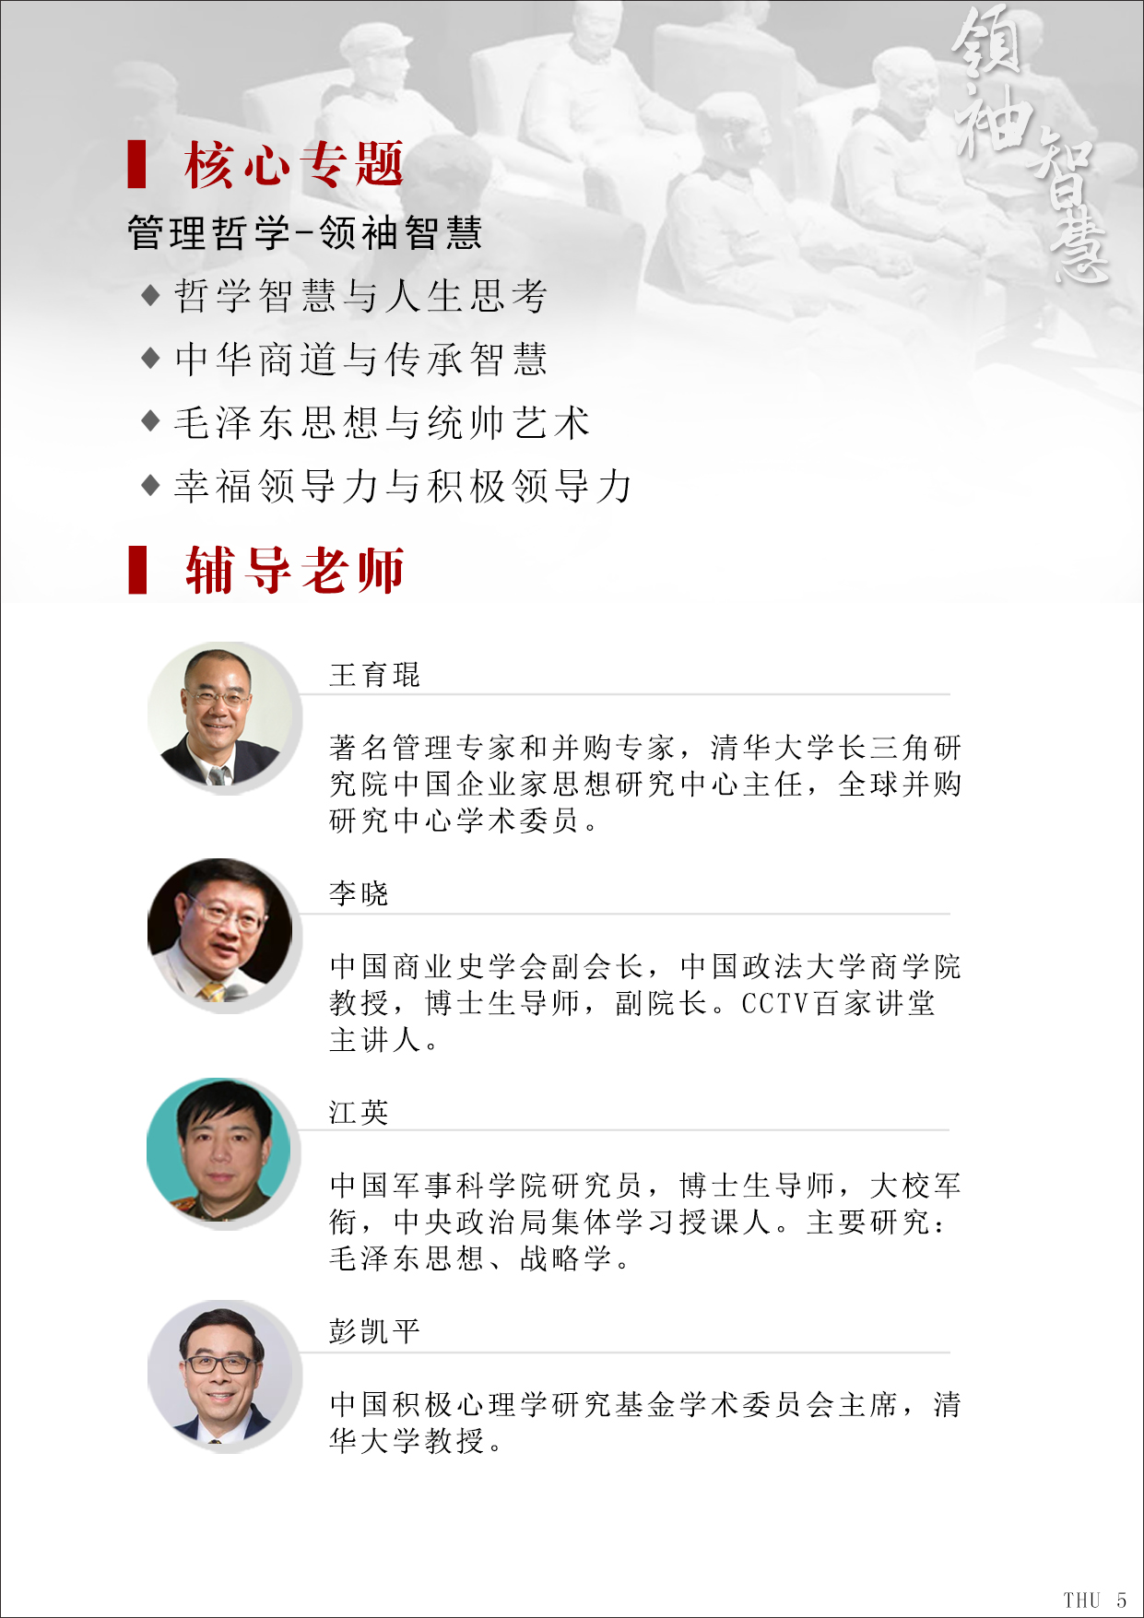
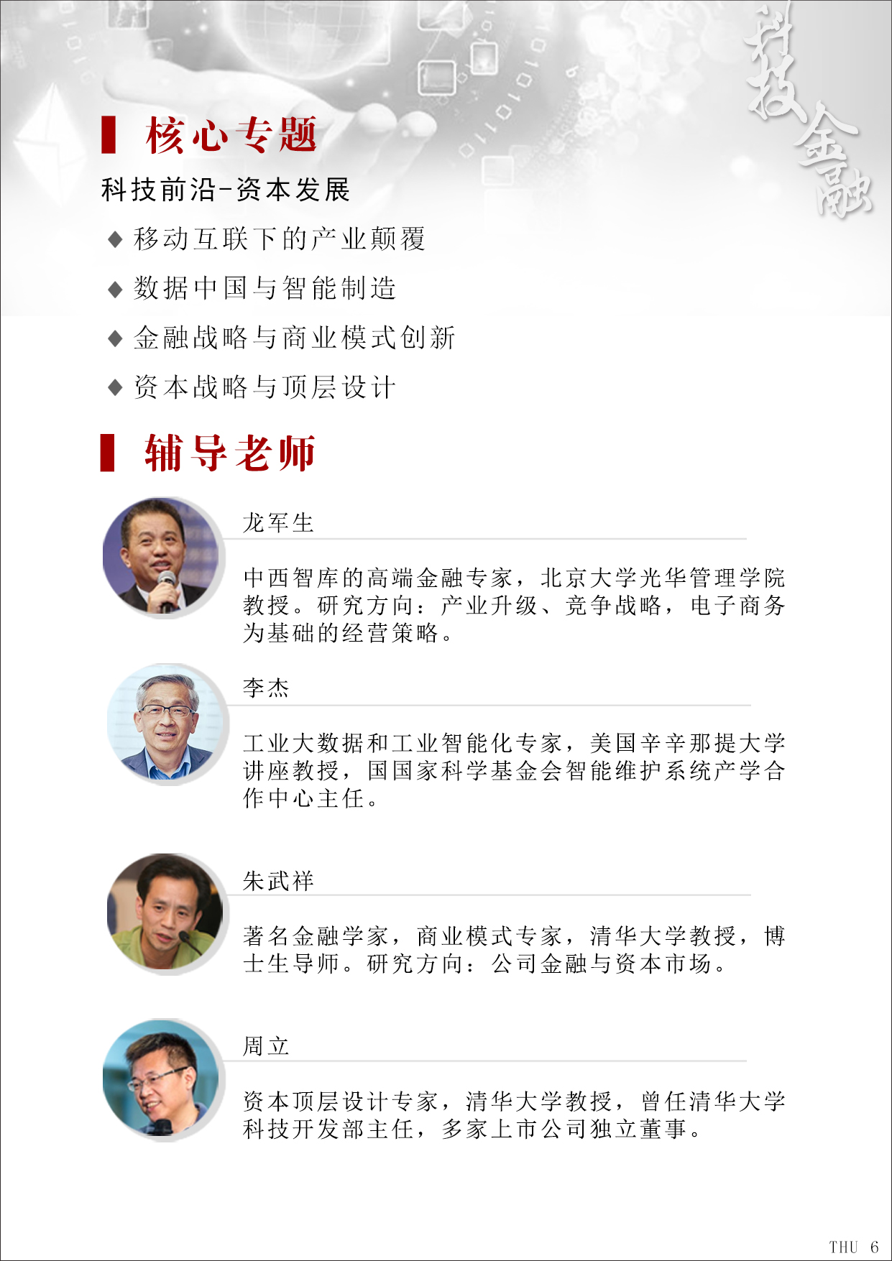
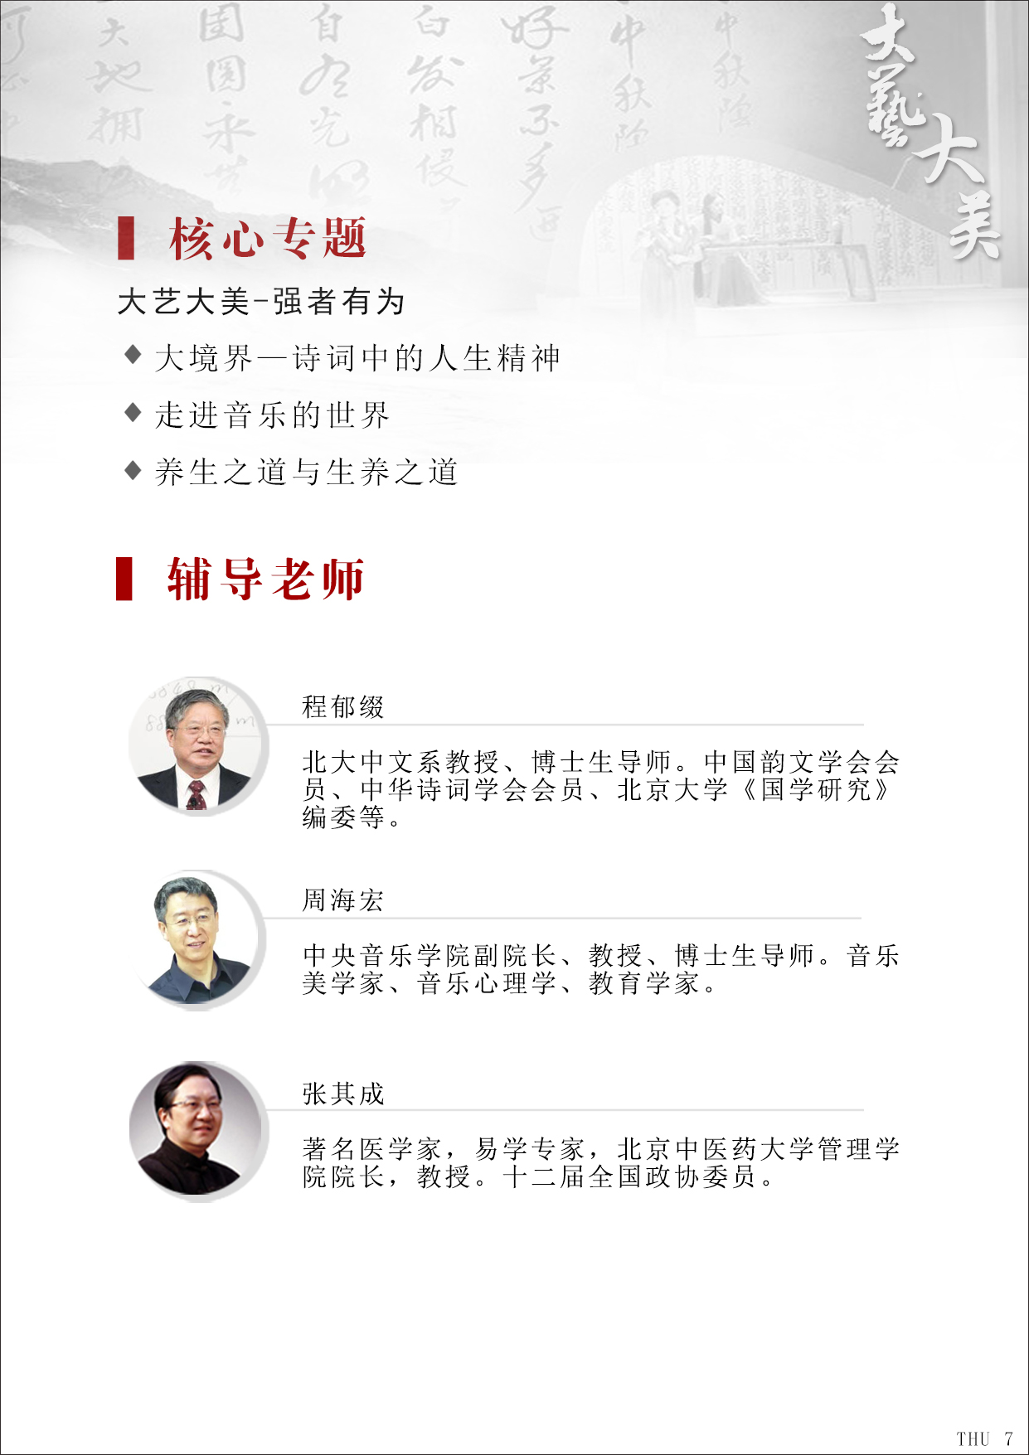
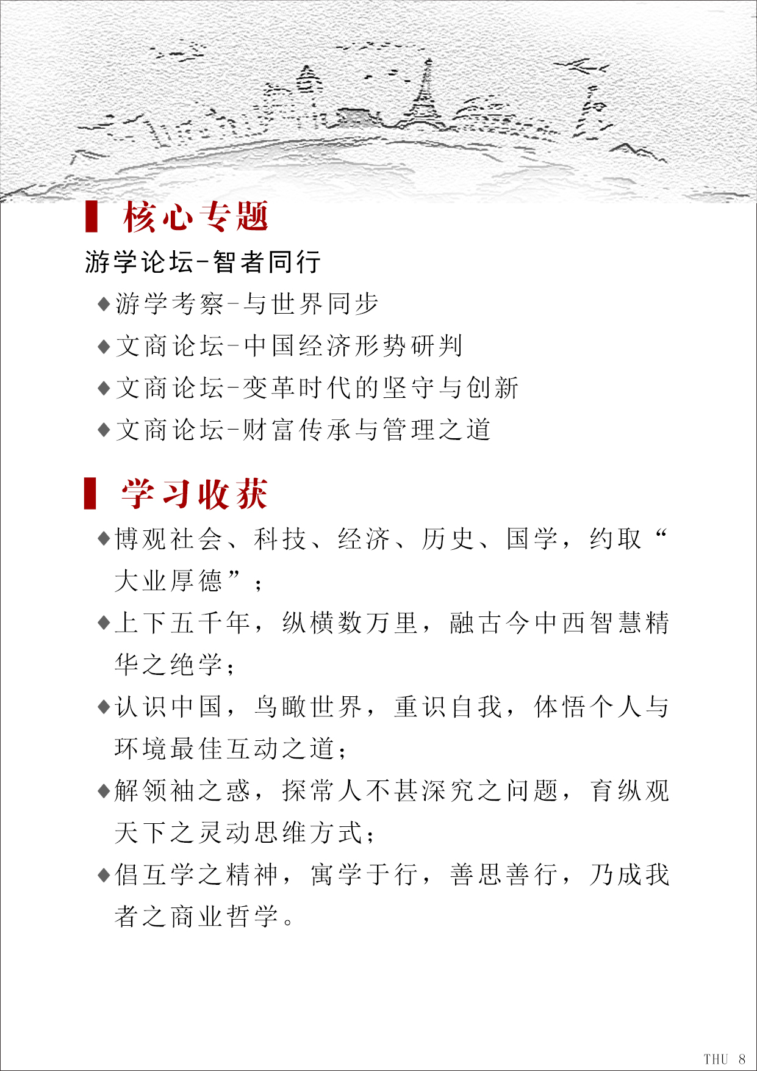
▍授课地点
北京.清华园
▍学习安排
学制两年，每2个月学习一次，每次集中学习3天（周五至周日）。
▍学习费用
人民币198000元/人（含学费、讲义、教材，不含食宿及往返交通费用）。
▍收费方式
入学前由优清商学院财务部统一收取，学费到帐后统一开具培训费发票。
▍学业证书
通过全部课程及论文考核后且成绩优秀者，可获得学院认证的《中国文商后EMBA商业领袖项目》学业证书。
▍报名流程
推荐申请-中心审核-录取通知-安排上课。
▍开学通知
开课时间：2019年
报到时间：2019年
上课地点：清华大学

